Мастер-класс для мам и детей
«Орден для папы»

Материал: картон, лист красной бумаги, одна третья белой бумаги, две полоски желтой бумаги шириной 1.5 см, (лучше всего использовать ксероксную бумагу, простой карандаш, фломастер синий или фиолетовый, шаблоны круга разного диаметра (первый шаблон диаметр 10 см, второй шаблон 5 см, третий шаблон 4 см, четвертый шаблон 3 см., ножницы, клей ПВА.

Как известно, праздники любят все. И подарки любят все: и взрослые, и дети. Кто-то любит их получать, а кто-то и получать, и дарить их. А ещё приятнее их получать от наших маленьких детей, осознавая, сколько сил и терпения они вложили, чтобы сделать этот подарок. И за это хочется их любить ещё больше.
Сегодня мы предлагаем сделать в подарок папе ко Дню защитников Отечества орден.

Ход работы:

1. Берем картон, обводим первый самый большой шаблон, это основа будущего «ордена». Затем на красной бумаге обводим второй шаблон, начинаем обводить, от самого края листа бумаги, не делая между кругами большого расстояния, первый ряд 4 круга, второй тоже 4, всего кругов должно быть 8 штук, тем самым, экономим бумагу. Тут же на красном листе следующий ряд обводим четвертый, самый маленький шаблон, так же 8 штук. На белой бумаге обводим третий шаблон, 8 кругов. Таким образом, у нас получается 8 кругов больших красных, 8 средних белых, 8 маленьких красных.

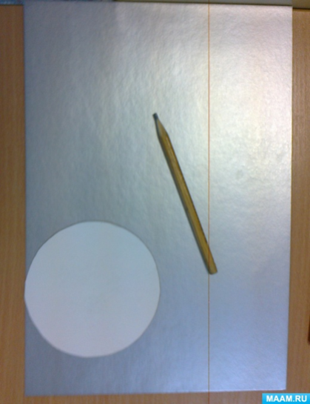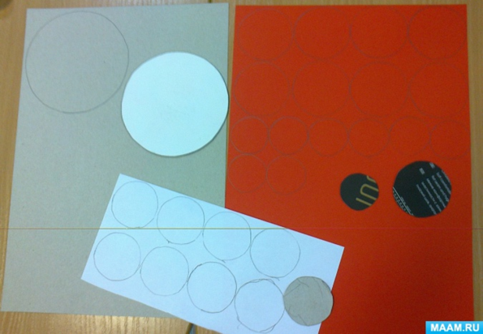

2. Берем ножницы и вырезаем все кружки. Первым вырезаем основу из картона, затем большие красные кружки, средние белые и красные маленькие.
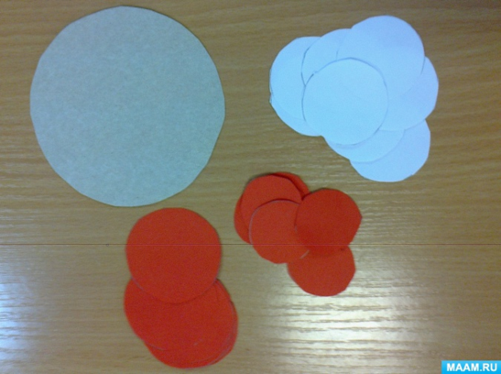

3. Теперь нам нужно из полученных кружков сделать треугольники. Берем первый круг, складываем его пополам, найдем середину круга, из вершины складываем к середине круга половинку, справа и слева, получили треугольник. Так нужно сложить все вырезанные кружки.
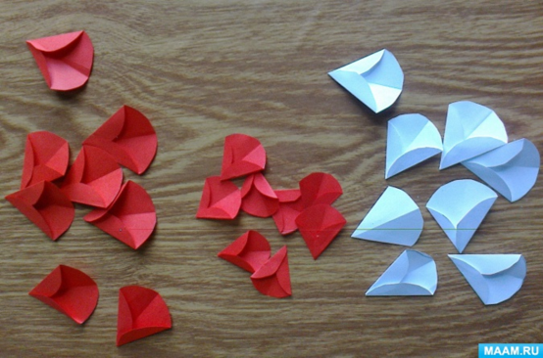

4. Теперь берем клей ПВА и наклеиваем на картонную основу первые большие треугольники. Клей намазываем на вторую сторону, чтобы не были видны загнутые стороны. Сначала клеим из середины верх и низ, затем из середины слева и справа, теперь у нас между треугольниками получилось одинаковое расстояние и звезда будет ровной. Теперь можно наклеивать остальные красные треугольники.
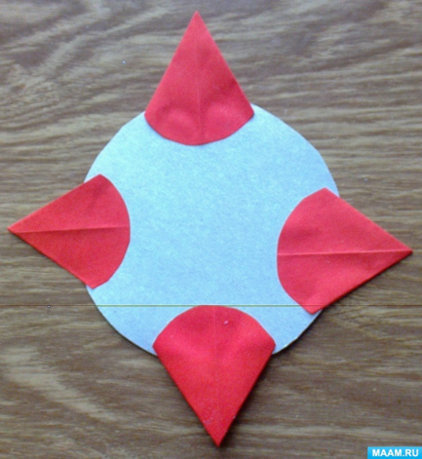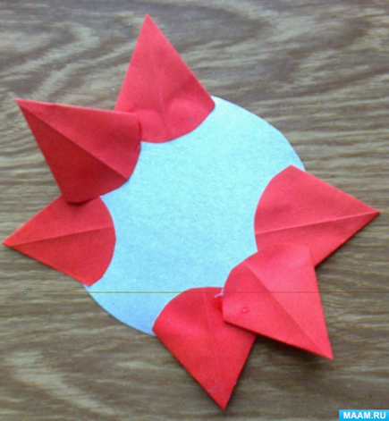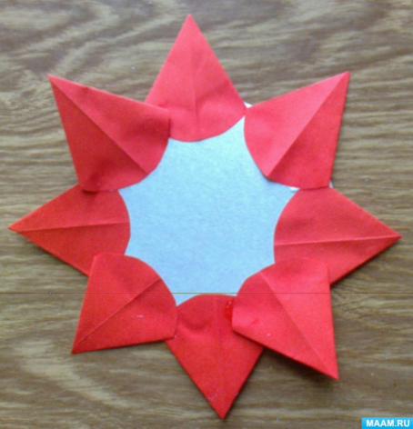

5. Теперь таким же образом наклеиваем белые треугольники и маленькие красные.
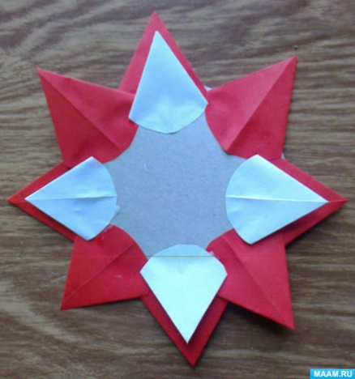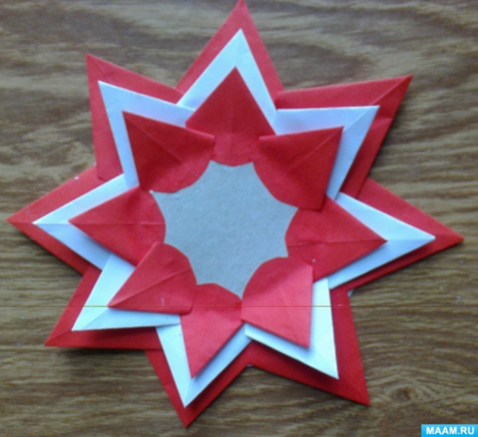

6. Из желтых полос оформляем середину. Складываем гармошкой и наклеиваем.
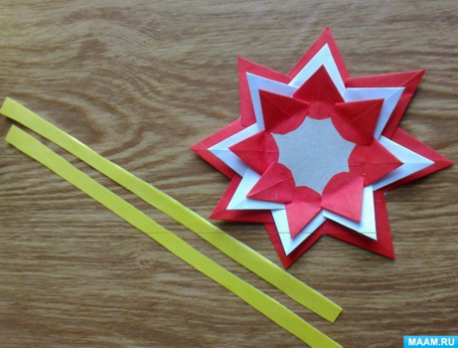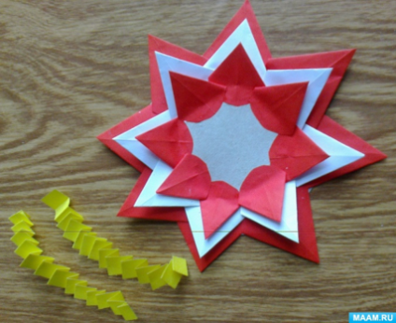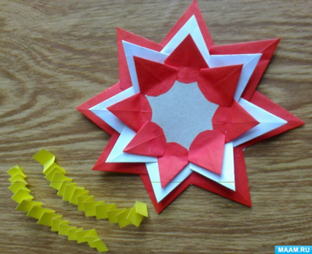

7. И последнее простым карандашом в белым круге пишем «самый добрый», или сильный, или лучший, придумываем звание для папы, проверяем правильность написания и после этого обводим фломастером и вырезаем, затем наклеиваем в середину «ордена».


